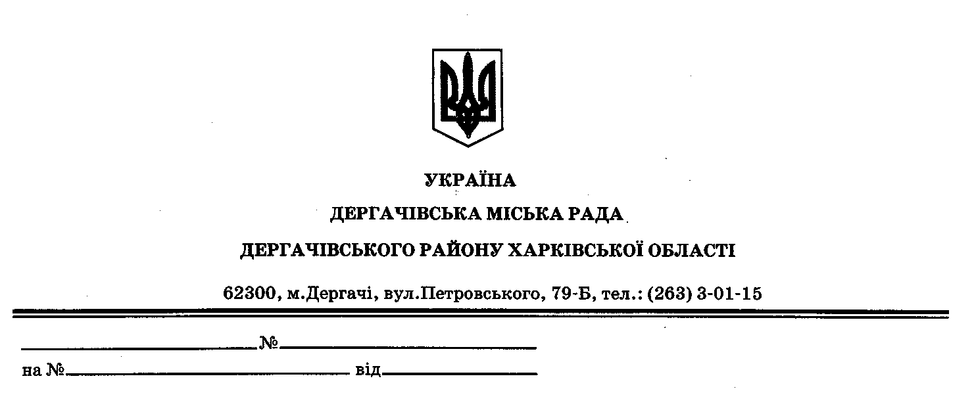

**ДЕРГАЧІВСЬКА МІСЬКА РАДА**

**ВИКОНАВЧИЙ КОМІТЕТ**

**РІШЕННЯ**

Від січня 2019 року №

Про організацію заходів щодо відзначення пам’ятних дат на території Дергачівської міської ради у січні 2019року

З метою належного відзначення пам’ятних дат , державних та обрядових свят, історичних подій, на виконання «Програми соціально-економічного та культурного розвитку міста Дергачі та сіл Дергачівської міської ради на 2018 рік», затвердженої рішенням № XXXVI сесії Дергачівської міської ради VІІ скликання від 31січня 2018року, фінансування в межах реальних можливостей бюджету.,відповідно до Указу Президента України №42/99 від 21.01.1999р., з нагоди відзначення Дня Соборності України, керуючись Законом України «Про місцеве самоврядування в Україні», виконавчий комітет -

ВИРІШИВ:

1.Провести 22 січня 2019 року загальноміські заходи з нагоди відзначення Дня Соборності України (Додаток) .

2. Контроль за виконанням цього рішення покласти на першого заступника Дергачівського міського голови Кисіля В.Ю.

Виконуюча обов’язки Дергачівського

міського голови, секретар міської ради К.І.Бондаренко